


Zeměpisná olympiáda 2009
Kategorie B – krajské kolo
Název a adresa školy: …………………………………………………………………………………………………………
Kraj: …………………………………………………………………………………………………………
Jméno a příjmení: …………………………………………………………………………………………………………
Třída: ………………………………………………………… Datum: …………………………….…………………………
Práce bez atlasu – autorské řešení
Pomůcky: psací potřeby, kalkulačka
Čas: 45 minut
Pozn.: Před realizací je třeba vypustit informace o zdrojích obrázků v otázce č. 4 (byly by nápovědou).

- K vyznačeným místům v obrysové mapě (černý čtvereček) přiřaď písmena jednotlivých lokalit.
a) Andamany, b) Kamčatka, c) Mt. Kosciusko, d) Falklandy, e) Citlaltépetl, f) Hobart, g) Nassau,
h) Kinshasa, i) Kolamba, j) Soul

Zdroj: vlastní zpracování
Za každé správné umístění 1 bod. Maximálně 10 bodů.
10 b.
- Seřaď následující státy podle polohy od nejsevernějšího po nejjižnější.
Tunisko, Mongolsko, Venezuela, Bangladéš
Mongolsko – Tunisko – Bangladéš – Venezuela
Za každé správné umístění 0,5 bodu. Maximálně 2 body. 2 b.
- Seřaď následující města podle doby, kdy v nich v daný den nastává pravé poledne (Slunce je na obloze nejvýše), od nejdřívější po nejpozdější.
Bagdád, Alexandrie, Sao Paulo, Manila

Manila – Bagdád – Alexandrie – Sao Paulo
Za každé správné umístění 0,5 bodu. Maximálně 2 body. 2 b.
- Podle obrázků poznej město a urči stát, ve kterém leží.
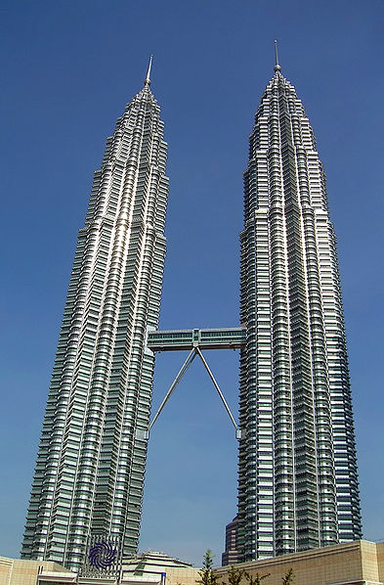
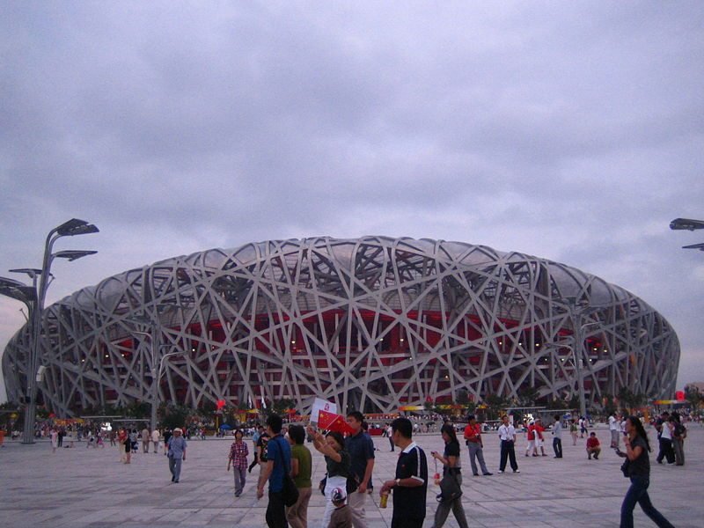
a) b)

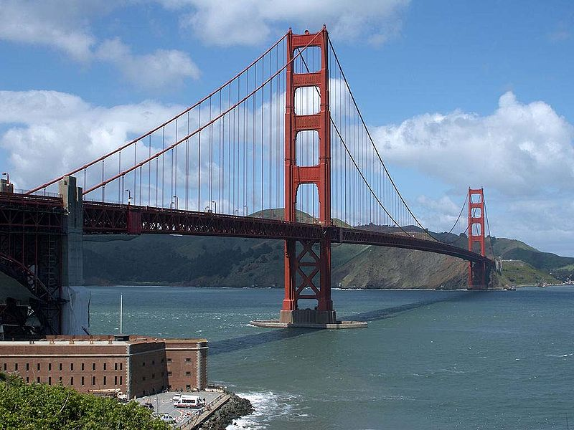
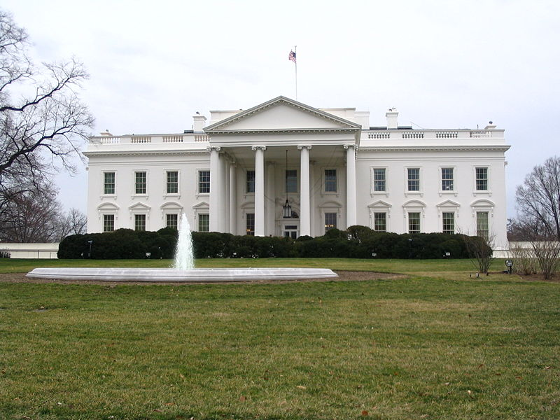
c) d)

d)
Zdroj: Wikimedia Commons, 2009
Obrázky v příloze e-mailu.

a) Kuala Lumpur – Malajsie, b) Peking – Čína, c) San Francisco – USA, d) Washington – USA

Za každou správnou dvojici 1 bod. Jen za město nebo jen za stát 0,5 bodu. Maximálně 4 body.
4 b.
Zdroj:
a) Wikimedia Commons. Petronas Twin Towers [on-line]. 12. října 2008 [cit. 10. 04. 2009]. Dostupný z WWW: <http://commons.wikimedia.org/wiki/File:KLCC_twin_towers1.JPG>.
b) Wikimedia Commons. Beijing National Stadium [on-line]. 13. prosince 2008 [cit. 10. 04. 2009]. Dostupný z WWW: <http://commons.wikimedia.org/wiki/File:Beijing_National_Stadium,_Beijing_2008_Olympics.jpg>.
c) Wikimedia Commons. Golden Gate Bridge [on-line]. 6. srpna 2005 [cit. 10. 04. 2009]. Dostupný z WWW: <http://commons.wikimedia.org/wiki/File:Golden_Gate_Bridge_01.jpg>.
d) Wikimedia Commons. White House [on-line]. 27. srpna 2008 [cit. 10. 04. 2009]. Dostupný z WWW: <http://commons.wikimedia.org/wiki/File:White_House_06.02.08.jpg>.

- Z uvedených pojmů sestav trojice tak, aby pojmy v trojici spolu jednoznačně souvisely.
1. | Brazílie | A | Serengeti | a) | islám
2. | Tanzanie | B | Persie | b) | portugalština
3. | Írán | C | Manaus | c) | Uhuru
1. Cb), 2. Ac), 3. Ba)
Za každou správnou trojici 1 bod. Maximálně 3 body. 3 b.
- Z uvedených pojmů sestav dvojice tak, aby pojmy spolu jednoznačně souvisely.
Muhammad, Banff, Atlantský oceán, Jordánsko, Kanada, Petra, Mekka, Azory
Muhammad – Mekka, Banff – Kanada, Atlantský oceán – Azory, Jordánsko – Petra
Za každou správnou dvojici 1 bod. Maximálně 4 body. 4 b.
- Vyber pojem, který logicky nepatří do následující řady. Zdůvodni.
- Mali – Namibie – Čad – Súdán
Namibie, není zemí Sahelu
- Madagaskar – Panama – Srí Lanka – Kuba
Panama, není ostrovním státem
- Ob – Mekong – Jenisej – Lena
Mekong, není sibiřský veletok (popř. neústí do Severního ledového oceánu)
- Maledivy – Lakadivy – Nikobary – Andamany
Maledivy, nejsou indickým územím
Za každý správný výběr a zdůvodnění 1 bod. Jen za správný výběr 0,5 bodu. Maximálně 4 body. 4 b.

- Podle následující charakteristiky poznej stát.
Jedná se o jednu z nejnavštěvovanějších zemí světadílu. Turisty lákají především savana, vyhaslé sopky a jezera vyplňující příkopové propadliny. Mezi nejkrásnější lokality státu rovněž patří národní park Masai Mara. Běžci a běžkyně reprezentující tuto zemi patří na atletických soutěžích k nejlepším na světě. Příkladem může být Daniel Kipngetich Komen.
Keňa
Za správnou odpověď 3 body.
3 b.

- Doplň křížek do té buňky tabulky tak, aby lokalita souhlasila s přírodní krajinou, ve které leží.
Lokalita/  př. krajina | tropický deštný les | poušť | tvrdolistý les  (vegetace středomoř. typu) | tajga
Rijád |  | x
Bejrút |  |  | x
Kinshasa | x
Belém | x

Za každé správné vyznačení 1 bod. Maximálně 4 body (jen jsou-li doplněny pouze 4 křížky).
4 b.
- Vrať se k otázce č. 4. Napiš, co jednotlivé obrázky znázorňují.
- Petronas Twin Towers (stačí věže Petronas)
- olympijský stadión („Ptačí hnízdo“)
- Golden Gate Bridge
- Bílý dům
Za každou správnou odpověď 1 bod. Maximálně 4 body.
4 b.

MAXIMÁLNĚ DOSAŽENO 40 b.

Dostupné z Metodického portálu www.rvp.cz, ISSN: 1802-4785, financovaného z ESF a státního rozpočtu ČR. Provozováno Výzkumným ústavem pedagogickým v Praze.

